Методическое пособие

для проведения родительского собрания

по теме **«Здоровая семья – счастливый ребёнок»**

Автор: Маталасова Т.И.

2014г.

**Родительское собрание «Здоровая семья – счастливый ребёнок» .Подготовила классный руководитель 4 класса Маталасова Т.И.**

**Цели**: Повысить уровень знаний родителей в области формирования, сохранения, укрепления здоровья детей; формирование здорового образа жизни, повышение социальной активности и укрепления здоровья учащихся и родителей.

|  |
| --- |
| ЗОЖ – ваш друг – любите меня!  ЗОЖ – ваша истина – следуйте за мной!  ЗОЖ – ваш путь – следуйте по нему!  ЗОЖ – ваша жизнь – живите хорошо! |

**Психологический настрой «Мы вместе и мы будем здоровы».**

- Добрый день, родители!

- Улыбнитесь соседу справа и соседу слева, пожмите друг другу руки.

- Что же самое главное, самое важное для любого человека и для маленького, и для большого?

- Конечно же это – здоровье.

Позвольте начать моё выступления со стихотворения.

Болеет без конца ребёнок.

Мать в панике, в слезах: и страх и грусть.

- Ведь я его с пелёнок

Всегда в тепле держать стремлюсь.

В квартире окна даже летом

Открыть боится - вдруг сквозняк,

С ним то в больницу, то в аптеку,

Лекарств и перечесть нельзя.

Не мальчик, словом, а страданье.

Вот так, порой, мы из детей

Растим тепличное создание,

А не бойцов - богатырей.

В.Крестов "Тепличное создание"

Здоровый, крепкий и развитый ребёнок.

Как добиться этого? Что для этого делаем мы?

В современном обществе предъявляются новые, более высокие требования к человеку, в том числе к ребенку, к его знаниям и способностям. Забота о здоровье ребенка стала занимать во всем мире приоритетные позиции. Это и понятно, поскольку любой стране нужны личности не только творческие, гармонично развитые, активные, но и здоровые.

Забота о воспитании здорового ребенка является приоритетной в работе и нашей школы. Такой ребенок обладает хорошей сопротивляемостью организма к вредным факторам среды и устойчивостью к утомлению, социально и физиологически адаптирован. Закладывается фундамент здоровья ребенка, происходит его интенсивный рост и развитие, формируются основные движения, осанка, а так же необходимые навыки и привычки, приобретаются базовые физические качества, вырабатываются черты характера, без которых невозможен здоровый образ жизни.

Сегодня важно нам, взрослым, формировать и поддерживать интерес к оздоровлению, как самих себя, так и детей.

Так что же взрослые могут сделать, для того чтобы приобщить детей к здоровому образу жизни?

В начале нашего разговора хотелось бы немного порассуждать. Давайте ответим на один, кажется, очень простой вопрос: "Кто такой здоровый человек?"

Ответы родителей.

А теперь я предлагаю Вам поделиться своим жизненным опытом. У меня в руках мяч, он для нас будет эстафетной палочкой. Мы будем передавать его по кругу, и тот человек в чьи руки попал мяч, продолжает моё предложение. А предложение будет у нас одно для всех: "Мой ребёнок будет здоров если я…".

Ответы родителей……….

**“Здоровье – это состояние полного телесного,душевного и социального благополучия, а не только отсутствие болезней или повреждений”.**

Такое определение дает Всемирная организация здравоохранения.

В последние годы у нас в стране наблюдается ряд тенденций, сигнализирующих об ухудшении состояния здоровья детей. Неуклонно возрастает количество детей с хроническими заболеваниями различных органов и систем организма, не позволяющие им выдерживать соответствующие возрасту физические и умственные нагрузки.

На здоровье детей оказывает влияние целый ряд факторов:

1. Наследственность – 20%.
2. Воздействия окружающей среды (экологические и природно – климатические факторы) – 20%.
3. Влияние факторов организации медицинского обслуживания 10%.
4. Социально-экономические факторы и образ жизни – 50%.

Эти данные заставляют нас обратить самое серьезное внимание на четвертую группу факторов. Ее составляют отношение ребенка к своему здоровью, его питание, соблюдение режима дня, двигательная активность, закаливание, полноценный сон, овладение гигиеническими навыками.

Долг родителей и педагогов заключается в том,чтобы сформировать сознательную установку на здоровый образ жизни, научить их с малых лет жить в гармонии с собой и окружающим миром.

Нередко уже среди младших школьников возникают проблемы, связанные с курением, алкоголизмом и наркоманией.

Одним из самых страшных вредных привычек в современном мире являются курение, подростковый алкоголизм и наркомания. Повсюду пишут, что по подростковому курению Россия занимает чуть ли не первое место в мире. По данным, в возрасте 15-19 лет у нас курят около 40% мальчиков и 7% девочек, по другим вредным привычкам – в среднем по России курят 35,6% мальчиков до 15 лет и 25% девочек. А в возрасте 16-17 лет это соотношение выглядит как 45% к18%. В настоящее время средний возраст начала потребления алкогольных напитков в России составляет 12-13 лет. В возрастной группе 11-24 года алкоголь потребляют более 70% молодежи. При этом девушки потребляют алкогольные напитки практически наравне с юношами.

Школой проводиться большая работа по приобщению учащихся к внедрению здорового образа жизни, укреплению здоровья, но не надо забывать о том, что формирование мотивации к здоровому образу жизни зависит прежде всего от родителей. Именно родители в тесном сотрудничестве со школой должны способствовать воспитанию у детей привычки, а затем и потребности в здоровом образе жизни, формированию навыков принятия самостоятельных решений в отношении поддержания и укрепления своего здоровья.

В нашей школе традиционно проводятся дни здоровья, походы по окрестностям села.

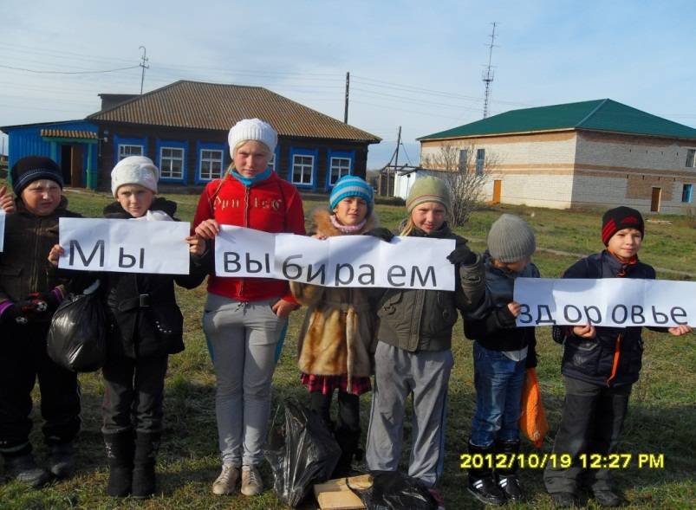Мы любим ходить в походы!

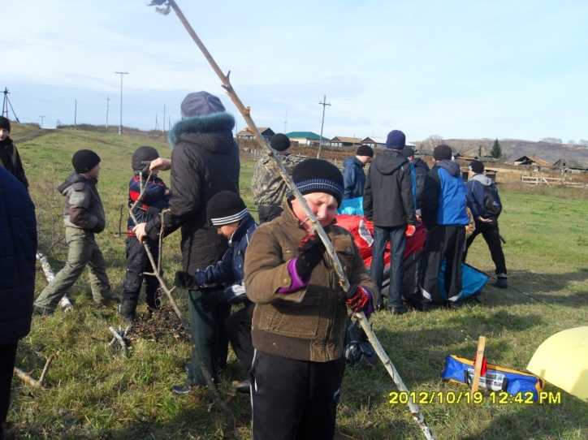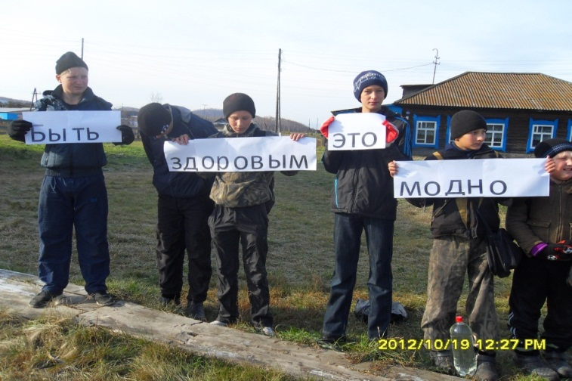

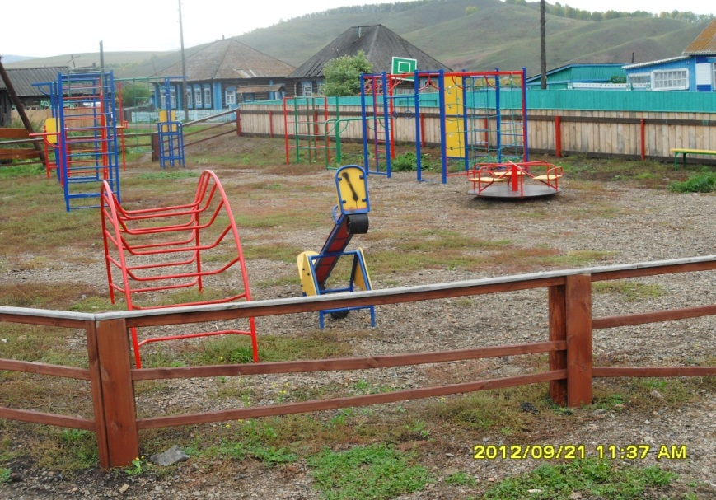Игровая площадка.

**Мозговой штурм «Что такое здоровье**

(Ожидаемые ответы:)

Здоровье – это красота

Здоровье – это работа

Здоровье – это здорово

Здоровье – это мы и природа

Здоровье – жизнь

Здоровье – это то, что нужно всем

Здоровье – сила и ум

Здоровье – то, что нужно беречь

Здоровье – счастье

Здоровье – правильное питание

**Практическая работа.**

**Задание: родителям выйти к доске и заполнить таблицу.**

|  |  |
| --- | --- |
| Стиль жизни, поведение, поступки ребёнка, наносящие ущерб его здоровью. | Стиль жизни, поведение, поступки ребёнка, способствующие улучшению его здоровья. |
| Ожидаемые ответы:  1.По вечерам поздно ложится спать, т.е. недосыпание  2.Много смотрит телевизор  3.Долго играет на компьютере  4.Не соблюдает режим дня  5.Вредные привычки  6.Неправильное питание (чипсы, кока-кола …) | Ожидаемые ответы:  1.Делать по утрам гимнастику  2.Соблюдать режим дня  3.Правильно питаться  4.Хорошее настроение  5.Соблюдать правила гигиены  6.Посещать спортивные кружки и секции  7.Помогать родителям по хозяйству  8.Держать в чистоте свою комнату  9.Хорошо учиться  10.Прогулки, игры на свежем воздухе |

Итак, питание, образ жизни, организация занятий и отдыха – все это влияет на здоровье наших детей. Все мы: учителя, ученики и родители вместе учимся думать, беречь, заботиться и укреплять свое здоровье. Здоровый ребенок – хороший ученик.

**Рекомендации «Девять аксиом здоровья**

Человек - храм здоровья, любви, красоты. Если хочешь прожить счастливо сотвори его в своем теле и душе. Это просто, если помнить 9 аксиом здоровья:

1. Желай себе и всем людям Добра, Красоты, Здоровья. Пусть Вера Надежда и Любовь тебе помогут в этом.
2. Люби отца и мать. Радуйся своей жизни и жизни своих родных, близких и друзей.
3. Во всем знай меру: в труде, в отдыхе, в питании, в любви. Здоровье это мудрость веры во всем.
4. Помоги себе и своим близким отказаться от алкоголя, табака, наркотиков – они губят тело и душу. Освободи мозг от психических ядов: зла, зависти и жадности.
5. Улыбайся! Улыбка ничего не стоит, но многое дает. Улыбка – от вдохновения для уставших, дневной свет для тех, кто пал духом лучшее противоядие, созданное природой от неприятностей и стрессов.
6. Научись сдерживать свои эмоции, страсти, гнев. Не кичась знаниями, гордись умением и волей.
7. Здоровье равно Я могу (физическое)

Я хочу (психическое)

Я должен (социальная ответственность)

Говори себе постоянно я могу, я хочу, я должен жить по человечески.

1. Запомни! Посеешь поступок – пожнешь привычку, посеешь привычку – пожнешь характер, посеешь характер – пожнешь судьбу.
2. Помни! Здоровье не все, но все безздоровье ничто! Здоровье – не только физическая сила, но и душевное милосердие.

**Заключение**. Родители делятся мнениями о собрании. Высказывают свои предложения на будущее. Каждому родителю вручаются памятки.

**Решения собрания**

1.Пусть в каждой семье господствует дух здоровья, культ здоровья.

2. Хотите ли ВЫ, не хотите ли,

Но дело, товарищи, в том, что

Прежде всего мы - родители,

А всё остальное - потом

3.Вести в семье здоровый образ жизни, отказавшись от вредных привычек самим и поддерживать у детей стремление к здоровому образу жизни.